2020～2021学年度下学期高二年级4月联考试题生物试卷

说明：
1、本试卷分第Ⅰ卷（选择题）和第Ⅱ卷（非选择题）两部分，第Ⅰ卷第（1）页至第（6）页，第Ⅱ卷第（6）页至第（10）页。
2、本试卷共100分，考试时间75 分钟。
第Ⅰ卷（选择题，共45分）
注意事项：
1、答第Ⅰ卷前，考生务必将自己的姓名、班级填涂在答题卡上，贴好条形码。答题卡不要折叠
2、每小题选出答案后，用2B铅笔把答题卡上对应的题目标号涂黑。答在试卷上无效。
3、考试结束后，监考人员将试卷答题卡收回。
一、单选题（每题只有一个正确答案，每题2分，共30分）
1.下列关于培养基的叙述，正确的是（ ）
A．培养基可以用来培养、分离、鉴定、保存微生物或者积累其代谢物
B．培养基都必须含有水、碳源、氮源、无机盐和维生素等
C．牛肉蛋白胨培养基中的牛肉膏和蛋白胨来源于植物，含有糖、维生素和有机氮等营养物质
D．微生物在琼脂固体培养基表面或者内部生长时，可以形成肉眼可见的单个细菌菌落
2．关于“发酵食品加工的基本方法”的叙述中，错误的是（ ）
A．泡菜制作中，乳酸发酵在产生乳酸的同时还有亚硝酸盐产生
B．果酒制作过程中，若发酵条件控制不当果酒可能会变成果醋
C．腐乳的制作中，多种微生物参与了豆腐的发酵，如酵母菌、曲霉和毛霉，起主要作用的是毛霉
D．果醋制作过程中，应连续充入无菌空气以利于醋酸发酵
3.如图是倒平板的操作，下列相关叙述错误的是（ ）
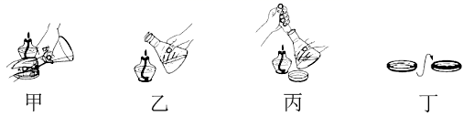
A．正确的操作顺序是丙→乙→甲→丁 B．甲应在酒精灯火焰附近进行
C．此培养基不可能为液体培养基 D．完成甲后应快速进行丁操作
4.微生物培养过程中，要十分重视无菌操作，现代生物学实验中的许多方面也要进行无菌操作，以防止杂菌污染，请分析下列操作，错误的是（ ）
①煮沸消毒可以杀死微生物的营养细胞和部分芽孢
②接种操作要在酒精灯火焰附近进行
③家庭制作葡萄酒时要将所用的容器和葡萄进行灭菌
④培养基要进行高压蒸汽灭菌
⑤加入培养基中的指示剂和染料不需要灭菌
⑥巴氏消毒可以杀死牛奶中全部的微生物并不破坏牛奶的营养成分
⑦紫外线消毒可以对接种室、接种箱、超净工作台和操作人员进行消毒，以杀死物体表面或者空气中的微生物
⑧在接种过程中，试管口、瓶口等易被污染的部位，也可以通过火焰灼烧来灭菌
A．①②③⑥ B．③ ⑥⑦⑧ C．③④⑥⑦ D．③⑤⑥⑦
5.用平板划线法或稀释涂布平板法都可以纯化大肠杆菌，属于二者的共同点的有几项（ ）
①可以用相同成分的固体培养基 ②都要对操作者双手，培养皿等进行灭菌
③都要使用接种环进行接种 ④都需要在酒精灯火焰旁进行接种 ⑤都可以用来计数活菌
⑥都可以使用液体培养基 ⑦都可以获得单菌落 ⑧都需要将接种后的平板和未接种的平板一起进行倒置培养
A．1项 B．2项 C．3项 D．4项
6.“酵素”是由各种植物包括各种野菜、果实、植物茎根、菌菇、草本药物以及动物机体组织等为原料，经酵母、乳酸杆菌、芽孢杆菌等多种微生物发酵而成的制品。关于“酵素”的说法正确的是（ ）
A“酵素”的制作就是利用微生物进行无氧呼吸的原理
B.水果“酵素”中可能含有糖类、蛋白质、有机酸等成分，都是有益于人体健康的成分
C.“酵素”含有人们无法从其他事物中获取的维护人体健康所必须的独特的营养物质成分
D.水果“酵素”可以美容、促进消化和提高免疫力，这一评估论点是完全可信的
7.与传统发酵技术相比，发酵工程的产品种类更加丰富，产量和质量明显提高，下列关于发酵工程的说法，正确的是（ ）
A.通过发酵工程可以从微生物细胞中提取单细胞蛋白
B.在发酵工程的发酵环节中，发酵条件会影响微生物的生长繁殖，但是不影响微生物的代谢途径
C.发酵工程的产品主要包括微生物的代谢物、酶及菌体本身
D.谷氨酸的发酵生产中，在酸性条件下积累谷氨酸，碱性条件下则容易形成谷氨酰胺和N—乙酰谷氨酰胺
8.我国是世界上啤酒的生产和消费大国，关于啤酒的工业化生产流程下列说法错误的是（ ）
A.啤酒是以大麦为主要原料经酵母菌发酵制成的
B.酵母菌的繁殖、大部分糖的分解和代谢物生成都是在主发酵阶段完成的
C.发酵过程分为主发酵和后发酵，主发酵后的发酵液不可以饮用
D.现在市面上流行的一种“精酿”啤酒比工业啤酒品质稳定，价格高
9.植物组织培养技术是植物细胞工程技术的基础，下列相关叙述正确的是( )
A．以菊花的芽尖为材料通过组织培养可以获得植物新物种
B．形成的愈伤组织其代谢类型是自养需氧型
C．利用植物组织培养技术可以实现酚类、萜类等次生代谢产物的工厂化生产
D．离体的菊花茎段必须经过灭菌才能接种到组织培养基上
10.下图为利用玉米（2N＝20）芽尖细胞（基因型BbTt）进行实验的流程示意图，其中细胞X发育形成的植物称为植物X。下列分析正确的是（ ）。
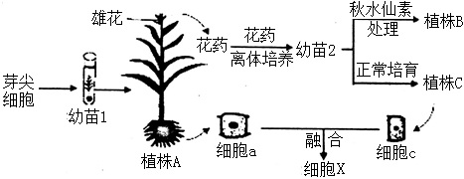
A. 植株A的形成体现了细胞的全能性，植株X的形成过程中会发生基因重组
B. 植物体细胞杂交是指细胞a和细胞c诱导形成细胞X的过程
C. 植株C体细胞有丝分裂后期染色体数与植株B形成的配子染色体数相同
D. 获得植株B的育种方式可明显缩短育种年限，植株B纯合的概率为1
11．2012 年诺贝尔生理学奖获得者发现，利用逆转录病毒将 Oct4 等 4 个关键基因导入已分化的体细胞中并表达，可使这个细胞成为类似干细胞的诱导多能干细胞(iPS 细胞)。下图为该技术在人体细胞中的实验示意图。下列相关叙述中，错误的是 ( )
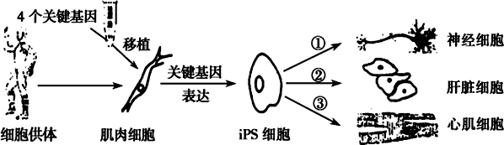
A．由图可知iPS 细胞与ES细胞一样不具有组织特异性
B．利用患者的iPS 细胞对其自身受损器官进行修复，可以避免免疫排斥反应
C．研究发现 iPS 细胞的增殖难以控制，即iPS 细胞具有衰老细胞的特征
D．利用体细胞核移植技术和诱导ips细胞都能生成干细胞，但过程是完全不同的
12．细胞毒素可有效杀伤肿瘤细胞，但没有特异性，在杀伤肿瘤细胞的同时还会对健康细胞造成伤害。下图是特异性杀死肿瘤细胞的过程。下列叙述正确的是（ ）
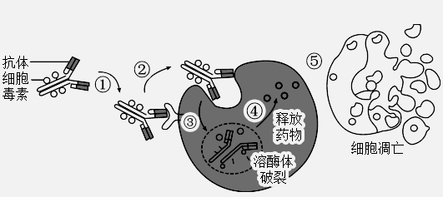
A．溶酶体破裂导致其中的蛋白酶及其它水解酶释放，加速了肿瘤细胞凋亡
B．细胞毒素具有与肿瘤细胞膜上的糖蛋白发生特异性结合的能力
C．如图该抗体—细胞毒素偶联物进入肿瘤细胞的过程利用了细胞膜的功能特性
D．抗体与细胞毒素结合增加了细胞毒素的杀伤力
13．下列对植物体细胞杂交和动物细胞融合的比较，描述正确的是（ ）
A．动物细胞融合与植物原生质体融合的基本原理相同，诱导融合的方法也完全相同
B．动物细胞培养可用于检测有毒物质，茎尖培养可用于植物抗病毒
C．动物细胞融合后，可以通过体外适宜条件培养获得新物种
D．动物细胞培养与植物组织培养所用的培养基的物理性质不同
14．2015 年 2 月 3 日，英国议会下院通过一项历史性法案，允许以医学手段培育“三亲婴儿”。三亲婴儿的培育过程可选用如下技术路线。据图分析，下列叙述正确的是（）
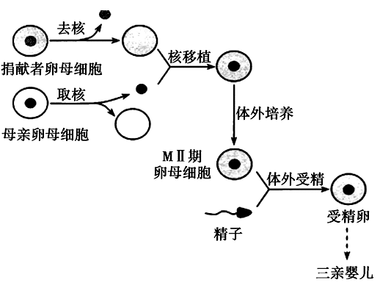
A．三亲婴儿的性别一定是女孩 B．捐献者携带的白化病基因有可能遗传给三亲婴儿
C．三亲婴儿的核基因全部来自母亲提供的细胞核 D．三亲婴儿的诞生属于有性生殖
15．科学家培育克隆羊时，使用了三种细胞核的供体细胞，分别将这些细胞核移入去核卵细胞的细胞质中，形成重组细胞，发育成重组胚胎，这些重组胚胎的发育情况如下．据此分析正确的是
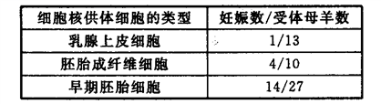
A．细胞核移植主要在同种动物、同种组织的细胞之间进行
B．重组细胞的发育与去核卵细胞的细胞质无关
C．早期胚胎细胞作为细胞核的供体细胞妊娠成功率最高
D．培养动物细胞的培养液中含维生素、激素等多种能源物质

二、不定项选择题（每题有至少一个正确答案，答对得3分，答不全得1分，答错得0分，共15分）
16．某同学从植物中提取了W物质，并研究其抑菌效果。在平板中央处打孔后加入提取物W，测量抑菌圈的大小和计算抑菌圈平均增幅速率，实验方法和结果如下图所示。据图分析下列说法错误的是（ ）
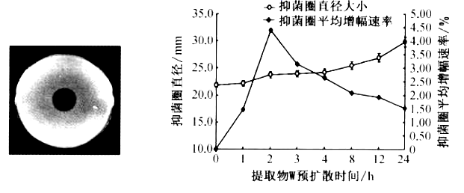
A．将一定量菌液与刚灭菌的培养基混匀后，冷却并倾倒平板可得到试验菌平板
B．在平板上打孔的钢管需要灼烧灭菌，目的是防止微生物污染平板
C．抑菌圈直径的大小与菌体浓度、提取物 W 的浓度和预扩散时间密切相关
D．提取物 W在培养基中扩散，加入提取物 W 后的2 小时可获得最佳抑菌效果
17．将没有吃完的西瓜，盖上保鲜膜后放入冰箱，是很多人日常保存西瓜的办法。有这样一种说法：盖上保鲜膜保存的西瓜中细菌种类和数目反而比没用保鲜膜的多。某生物研究小组针对上述说法进行探究，他们用盖上保鲜膜保存了两天的西瓜表面的瓜瓤制备浸出液，研究细菌的种类和数量。下列说法正确的是（ ）
A．应该采用稀释涂布平板法进行接种
B．瓜瓤浸出液是液体，因此培养时平板不用倒置
C．可通过平板上菌落的特征初步判断细菌的种类
D．仅需要设置盛有培养基的空白平板作对照
18.植物体细胞杂交需要分离出有活力的原生质体，研究者通过实验研究了酶解时间对原生质体产量和活力的影响，结果如下。相关叙述错误的是（ ）
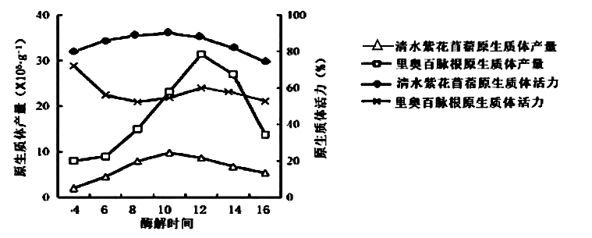
注：原生质体活力=（有活力的原生质体数/原生质体总数）×100%
A. 利用胰蛋白酶或胶原蛋白酶去壁后可分离得到原生质体
B. 随酶解时间延长两种原生质体产量均先增加后减少
C. 适宜两植物细胞的最佳酶解时间分别为10h和12h
D. 原生质体活力可通过质壁分离与复原实验进行验证
19.2019年1月24日，我国科学家宣布世界首批疾病克隆猴，5只生物节律紊乱体细胞克隆猴在中国诞生，开启了克隆猴模型应用于生命科学研究的“春天”。科学家采集了一只一岁半的、睡眠紊乱最明显的BMAL1（生物节律基因）敲除猴A6的体细胞，通过体细胞核移植技术，获得了5只克隆猴，这是国际上首次成功构建一批遗传背景一致的生物节律紊乱猕猴模型。下列相关叙述错误的是（ ）
A. 体细胞核移植技术的原理是动物细胞（核）的全能性
B. 动物体细胞核移植可以通过梯度离心法去除卵母细胞的核
C. 体细胞核移植需用取自新鲜卵巢的卵母细胞直接做受体细胞
D. 该研究可弥补实验猕猴繁殖周期长、单胎数量少的不足
20.近日，南京农业大学的科研人员用动物干细胞研发出我国第一块肌肉干细胞培养肉，该团队使用第六代猪肌肉干细胞，经过约20天培养得到重达5克的培养肉。下列有关叙述错误的是（ ）
A. 培养猪肌肉干细胞，培养液通常含有葡萄糖、无机盐、氨基酸、生长素和动物血清
B. 在培养过程中通常要通入5%的CO2，以刺激细胞呼吸
C. 为了保证无菌的环境，要在培养液中加入干扰素
D. 进行原代培养或传代培养时，所用的培养瓶为松盖培养瓶

第Ⅱ卷（非选择题，共55分）
- （10分）聚乙烯醇（PVA）是存在于化工污水中的一种难以降解的大分子有机物，PVA分解菌能产生PVA酶分解PVA，PVA与碘作用时能产生蓝绿色复合，当PVA被分解时蓝绿色复合物消失，形成白色透明斑，请回答下列问题：
（1）下表是筛选能高效分解PVA的细菌的培养基配方，X物质最可能为_____。培养基配制完成后通过_____进行灭菌。
成分 | MgSO₄ | 蛋白质 | PVA溶液 | 水 | X物质
用量 | 5 g | 10 g | 1000 mL | 7 g | 20 g
- 若将100 ml含有PVA分解菌的土壤样品溶液稀释10⁴倍后，取1 ml稀释液均匀涂布在选择培养基表面，测得菌落数的平均值为180个，空白对照组平板上未出现菌落，则100 ml原菌液中有PVA分解菌_____个。该方法的测量值与实际值相比一般会偏小，其原因是_____。而样品的稀释度会直接影响平板上的 。
- 稀释涂布平板法可以用来 外，也可以用来___ 。
（4）要鉴定分离出的细菌是否为PVA分解菌，培养PVA分解菌的培养基中除了加入必需的营养物质外还需要加入_____。若用上述培养基比较不同菌株降解PVA能力的大小，请用简洁的语言写出设计思路_____。
22. （10分） 某研究小组将含有相同浓度抗生素I~Ⅳ的四个纸片分别贴放在生长有测试菌的琼脂平板上，在合适的温度条件下孵育16h，结果如图所示：
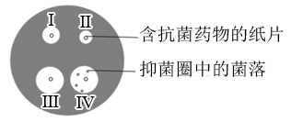
（1）衡量本实验结果的指标是_____。
（2）在相关试验操作均严谨规范的情况下，在含有抗生素Ⅳ的纸片周围出现了较大的抑菌圈，抑菌圈中存在有若干个测试菌的菌落。试对上述现象的成因作出分析：_____。
（3）本实验的目的是：_____。
（4）若挑选抗生素Ⅲ，并通过稀释法（下图中I~Ⅳ代表不同浓度抗生素Ⅲ）来确定其能抑制测试菌肉眼可见生长的最低药物浓度称为最小抑菌浓度（MIC）。
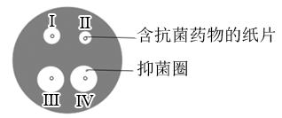
结合图中所示的实验结果，其中抗生素Ⅲ的最小MIC是_____。（用I~Ⅳ表示）
（5）青霉素发酵是高好氧过程，如何能够保证在发酵过程中给微生物持续高效的供氧？（提示：血红蛋白具有携带氧气的能力）
（6）发酵工程除了在医药上应用外，在农牧业上也有应用，如生产微生物肥料，请说出微生物肥料的主要优点：
（列举出两个）
23.（12分）双特异性抗体是指一个抗体分子可以与两个不同抗原或同一抗原的两个不同抗原表位相结合，目前最常利用杂交瘤杂交法来制备。长春花是原产于非洲东海岸的野生花卉，其所含的长春碱具有良好的抗肿瘤作用。下图1是科研人员通过杂交—杂交瘤细胞技术（免疫的B淋巴细胞和杂交瘤细胞杂交技术）生产能同时识别癌胚抗原和长春碱的双特异性单克隆抗体的部分过程。图2是某双特异性抗体作用图。请分析回答下列问题：
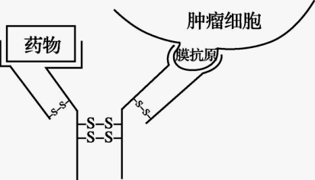
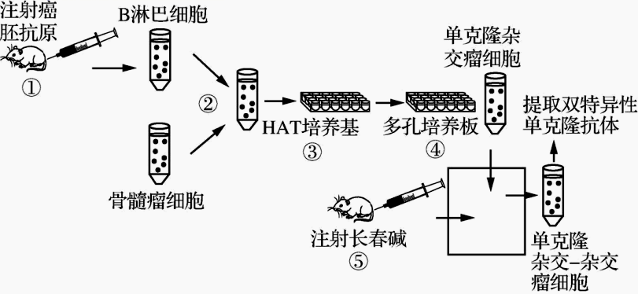
图1 图2
（1） 与植物体细胞杂交相比，图1中过程②特有的诱导融合的方法是 ____，过程②选用的骨髓瘤细胞 ____ （选填“能”或“不能”）在HAT培养基上生长。
（2）对③筛选出的杂交瘤细胞，还需进行 ____和 ____ ，才能筛选出足够量的既能无限增殖又能产生特异性抗体的杂交瘤细胞。与传统血清抗体相比，单克隆抗体最主要的优点是___________________(答出三点)。
（3） 图1中①步骤注射癌胚抗原的目的是_______。图1方框内需要经过____次筛选，才能获取单克隆杂交—杂交瘤细胞。 体外培养到一定时期的单克隆杂交—杂交瘤细胞会因为______________、有害代谢物的积累和培养液中营养物质缺乏等因素而分裂受阻，需进行传代培养。
（4） 假设图2中双特异性抗体分子是由若干个氨基酸形成的，下列叙述不正确的是____。
A.该特异性抗体能与人体内各类肿瘤细胞结合
B.双特异性抗体可以在人体内持续发挥作用
C.该双特异性抗体的制备过程中只用到了动物细胞融合技术
D.双特异性抗体能与药物和肿瘤细胞结合，因而不具有特异性
（5） 与直接使用长春碱相比，将长春碱与双特异性单克隆抗体结合后给药，对人体的副作用更小，原因是______，体现的是双特异性单克隆抗体在_______________方面的用途。
24.(9分）青蒿素是被誉为“世界上唯一有效的疟疾治疗药物”，几乎不溶于水，且对热不稳定，所以提取工艺一直难以突破。中国科学家屠呦呦因在抗疟疾药物青蒿素的提取方面做出了突出贡献而获2015年诺贝尔生理学或医学奖。下图为组织培养获得含青蒿素较高的黄花蒿的基本流程。试回答下列问题：
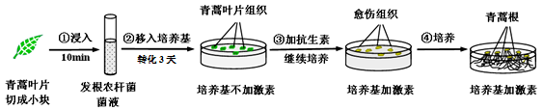

（1）建立无菌体系时，需要用到______的酒精溶液，幼嫩的材料易在酒精溶液中失绿，所以浸泡时间要短，而且酒精处理后马上要用________冲洗。获得愈伤组织属于植物组织培养技术过程中的________阶段。
（2）题中④培养基与③培养基是否一致，并请说明理由。________________________。
（3）组织培养过程中外植体通常选取黄花蒿的分生区组织的原因________________，愈伤组织中提取不到青蒿素的原因是________________。步骤③青蒿叶片组织加入抗生素的作用是____________________。
（4）某小组对生根的青蒿继续组织培养得到了的黄花蒿幼苗，但是幼苗叶片颜色为黄色，可能的原因是培养基中没有添加__________元素，也可能是________________。
25.(14分)研究发现物质X与肝细胞膜上Y蛋白结合可促进某动物肝脏细胞的增殖，请设计相应的实验方案验证该发现。
实验材料：正常肝脏细胞、Y蛋白基因敲除的肝脏细胞（Y蛋白基因敲除的肝脏细胞增殖能力有所降低）、X物质溶液、培养液，比浊计及实验所需其他试剂和材料。（说明：答题时不考虑加入X后的体积变化等误差，X与Y蛋白不结合时对细胞无影响。提供的细胞均具有分裂能力，只进行原代培养且培养条件适宜，比浊计使用方法不做要求）
（1）实验思路：
①取培养瓶若干个，分组并编号如下：A:_____________，B:_____________，C:_____________，D:_____________。每组设置若干个重复样品。培养12小时后，其中在A、B两组中加入等量的物质X。
②各组样品在CO₂培养箱中培养，每隔6小时各取其中的几个样品，用比浊计测定________并记录数据。由于细胞培养时会出现__________现象，难以形成细胞悬液，所以需加入胰蛋白酶并摇匀后再测定。
③24小时后结束实验统计分析数据，并以此数据为纵坐标绘制曲线。
（2）实验结果：
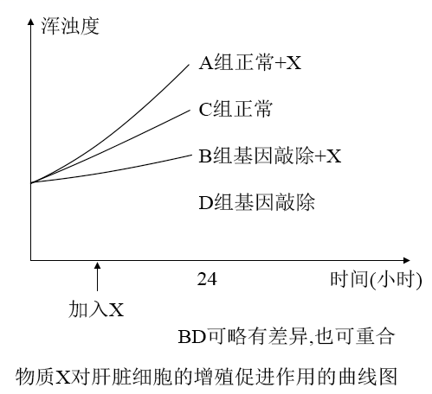
根据实验结果得出的实验结论为_________________________
（3）欲进一步研究细胞膜上Y蛋白与X物质的结合会受到Z 物质的干扰（而Z本身不影响细胞增殖），则在原实验基础上需增设的实验组是____________。
（4）分析与讨论：
经过研究发现物质X不能促进该动物成骨细胞的增殖，而成骨细胞溶胶中有Y的mRNA，则物质X不能促进成骨细胞增殖的原因可能是__________________________。（写出一种可能即可）成骨细胞表面蛋白质多种多样的根本原因是_______________________。

2020～2021学年度下学期高二年级4月联考试题生物答案
选择题
1-5AADDD 6-10 ACDCD 11-15 CADDC 16.AD 17.AC 18.AD 19.C 20.ABC
非选择题
21.（10分）琼脂 高压蒸汽灭菌 1.8×10⁶ 两个或两个以上的细菌在一起时只能长成一个菌落 菌落数目 分离微生物 统计样品中活菌数目 碘 配置相同PVA浓度的培养基来培养不同菌株，一定时间后通过测定白色透明圈大小来确定不同菌株降解PVA能力的大小。 2分
22 （10分） 抑菌圈的大小 抗生素IV 对于野生型测试菌具有较强的抑制作用，但测试菌中已经出现能抵抗抗生素IV的抗性突变株 2分 研究抗生素I~Ⅳ对测试菌的抑制作用 （2分） Ⅱ
用基因工程方法将血红蛋白基因转入青霉素生产菌来提高菌体对氧的吸收和利用率 2分
增进土壤肥力；改良土壤结构；促进植物生长；抑制土壤中病原微生物的生长，减少病害的发生。 2分
23、（12分）（1）灭活的病毒 不能
- 克隆化培养 抗体检测（专一抗体检测） 特异性强、灵敏度高、可大量制备
- 刺激小鼠产生相应的B淋巴细胞 2 细胞密度过大
- ABCD （2分）
- 双特异性单克隆抗体能将抗癌药物定向带到癌细胞所在位置，在原位杀死癌细胞。 治疗疾病（运载药物）
- （9分）（1） 体积分数70% 无菌水 脱分化
（2） 否 激素的种类和比例不同
（3）生长较为旺盛，分裂能力强，分化程度低，容易得到愈伤组织 相关基因没有在愈伤组织表达 杀菌（杀死发根农杆菌及其他细菌）
（4） 镁 培育过程中没有给予光照
25.(14分)
A 组：等量的细胞培养液+正常肝脏细胞
B 组：等量的细胞培养液+Y 蛋白基因敲除的肝脏细胞
C 组：等量的细胞培养液+正常肝脏细胞
D 组：等量的细胞培养液+Y 蛋白基因敲除的肝脏细胞（A 与 B 可互换，C 与 D 可互换） 浑浊度 细胞贴壁生长 物质X与肝细胞膜上Y蛋白结合可促进某动物肝脏细胞的增殖(2分)
培养液+正常肝细胞+X 物质+Z 物质，看细胞增殖情况(2分) mRNA 难以翻译形成 Y 蛋白、表达形成的 Y 蛋白难以移到细胞膜表面（或表达形成的 Y 蛋白活性低）(2分) 控制不同蛋白的基因不同 (2分)

